Учебно – исследовательская деятельность школьников в сфере здоровья и экологии (из опыта работы).
Автор Силантьева Татьяна Анатольевна
учитель начальных классов
МБОУ СОШ №42 г.о.Самара
«Когда говорят, что человек как индивид не открывает, а лишь усваивает уже добытые знания, это значит лишь то, что он не открывает их для человечества, но лично для себя все же должен открыть. Человек доподлинно владеет лишь тем, что он сам добывает собственным трудом».
С.Л.Рубинштейн
Умения и навыки исследовательского поиска необходимы не только тем, чья жизнь связана с научной работой – это важно каждому человеку. Универсальные навыки исследовательского поведения требуются в самых разных жизненных ситуациях.
Подготовка ребенка к исследовательской деятельности, обучение его умениям и навыкам творческого поиска способствует становлению профессионализма в любой сфере в дальнейшем.
Конечно, полученная в процессе учебного исследования информация может быть новой только для тех, кто ее получил. Но это не уменьшает значимости учебно – исследовательской работы.
Цель учебного исследования - не только конечный результат (знание), но и сам процесс развития исследовательских способностей учащихся за счет приобретения ими новых знаний, расширения кругозора.
Учебно – исследовательская деятельность в сфере здоровья имеет специфические черты. Младших школьников интересуют разнообразные темы:
- Баня как источник здоровья.
- Движение и курение.
- Туризм и творчество.
- Влияние цвета на настроение.
- Влияние на здоровье внешних факторов и способов сохранения и укрепления здоровья и т.д.
Для большинства ребят, выполняющих исследовательские работы в сфере здоровья характерна ежегодная смена тематики работ.
От правильного выбора темы и корректности ее формулировки ее формулировки в значительной мере зависит результат работы. Она должна быть интересна ребенку и нести познавательный заряд.
Профессор А.И.Савенков предлагает для определения темы выявить интересы с помощью определенного круга вопросов:
- Какой учебный предмет тебе нравится больше всего?
- Что из изученного хотелось бы узнать более глубоко?
- Чем ты чаще всего занимаешься в свободное время?
Тема исследования должна отражать характерные черты проблемы. Естественно, что проблема должна соответствовать возрастным особенностям детей.
Полученные результаты являются мощным побудительным средством по изменению собственного образа жизни. Исследовательская деятельность в сфере здоровья и экологии соответствует потребностям возраста, помогает самопознанию и самоопределению.
Школьникам доступны следующие методы исследования:
- Подумать самостоятельно;
- Прочитать книги на тему исследования;
- Познакомиться с фильмами по этой проблеме;
- Найти информацию в сети интернет;
- Спросить у других людей (взять интервью);
- Понаблюдать;
- Провести эксперимент.
Методика организации учебного исследования:
- Ученик должен хотеть проводить исследование.
- Ученик должен уметь это сделать.
- Ученик должен получить удовлетворение от своей работы.
Схема хода научного исследования:
- Обоснование актуальности выбранной темы.
- Постановка цели и конкретных задач исследования.
- Определение объекта и предмета исследования.
- Выбор методов проведения исследования.
- Описание процесса исследования.
- Обобщение результатов исследования.
- Формулирование выводов и оценка полученных результатов.
Этапы формирования исследовательских умений:
- Развитие личностно – активного отношения к учебно – исследовательской деятельности.
- Формирование умений задавать вопросы, видеть и формулировать проблему, выдвигать гипотезы.
- Самостоятельная исследовательская деятельность.
- Участие в обсуждении собственных исследований, обучение умению осознавать, что удалось и что не удалось в ходе работы.
- Формирование умений доказывать, отстаивать свою точку зрения.
- Защита исследовательской работы, выступление на конференции.
Помогайте детям действовать независимо.
Определяйте сильные и слабые стороны детей.
Научите не торопиться с вынесением суждения.
Приучайте к навыкам самостоятельного решения проблем, исследования и анализа ситуации.
Подходите ко всему творчески.
В качестве примера помещаю исследовательскую работу, которую провела с одной из своих учениц.

Введение

Говорят, красиво жить не просто звук пустой.
Лишь тот, кто в мире красоту умножил
Трудом своим - тот жизнь красиво прожил,
Воистину увенчан красотой!

Самара сегодня - это один из самых высокоразвитых индустриальных центров страны. С каждым днем она все более динамично и уверенно превращается в сильный и просвещенный город - лидер по многим позициям и в губернии, и в стране, и в мире. Самара - город глубоких духовных и нравственных традиций. Наш город всегда славился радушием и хлебосольством, всегда встречал гостей с почетом и уважением. Останется ли Самара такой же красивой и зелёной для будущих поколений во многом зависит от нас. Именно молодому поколению Самарцев, нашей надежде, предстоит преумножать традиции прошлого и настоящего, строить будущее Самары.
Для всех развитых стран мира экологическая ситуация, складывающаяся в городах, является предметом особого внимания официальных властей всех уровней, политических партий и общественных движений, средств массовой информации и широких слоев населения. Экологическая ситуация городов – «зеркало», в котором отражается уровень социально-экономического положения страны. Правительство любой страны старается заботиться о внешнем виде города, об его окружающей среде. Поэтому я считаю, что главной проблемой и задачей является озеленение городов. Зелень парков и садов, опрятные улицы не только украшают город, но и дают своё экологическое воздействие. Размышляя и мечтая о городах будущего, К.Г. Паустовский писал: «Сделайте города такими, чтобы ими можно было гордиться, чтобы в них можно было работать, думать и отдыхать... Нужно, чтобы город был создан на обдуманном разнообразии отдельных частей. В нем должны быть памятники, сады, фонтаны, повороты улиц и лестниц, перспективы, - чтобы всюду были свет, тишина, ветер и воздух. Город должен быть так же прекрасен, как прекрасны вековые парки, леса и море. Нужно, чтобы ...мы ... приходили в него, как в свой дом, полный друзей, книг и работы».(Пауствоский К.Г. Черное море. Собр. соч. В 6 т., т. 2, с. 104-105. М.: Государственное издательство художественной литературы,1957).
Невозможно не согласиться с ним. Писатель помнит не только о красоте города, которую может создать человек, но и о самом человеке, о котором будет «заботиться» город.

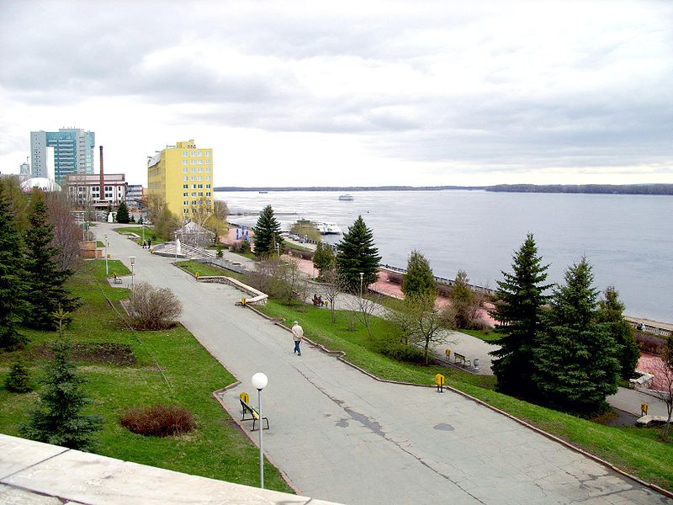
Величавым красавцем почти на 50 километров протянулся по левому берегу Волги наш город сегодня. Он пережил несколько исторических эпох, но ничуть не постарел. Выросли на его улицах современные здания, засверкали под солнцем купола храмов. Статный и сильный мегаполис, по-прежнему влюбленный в Жигули и Волгу, украсился неповторимой набережной, оригинальными фонтанами.
С ростом города, развитием его промышленности, становится все более сложной проблема охраны окружающей среды, создания нормальных условий для жизни и деятельности человека. В последние десятилетия усилилось отрицательное влияние человека на окружающую среду и, в частности, на зелёные насаждения. Проблема «зеленых насаждений» - это одна из острых экологических проблем на сегодняшний день. На мой взгляд, уничтожение зелени в городах могут повлечь за собой разрушительные последствия. Это будет сказываться на людях, на животных, на природе - на будущем ...
Озеленение должно проводиться по научно обоснованным принципам и нормативам. Предусматривается равномерное размещение среди застроек садов, парков и других крупных зелёных массивов, связанных бульварами, набережными, озеленёнными полосами между собой и связанными с пригородными лесами и водоёмами в единую и непрерывную систему. Также при строительстве необходимо следить за сохранением максимального количества существующих насаждений. Основа системы озеленения современного города — насаждения на жилых территориях, на участках школ и детских учреждений.
Но человек понимает последствия, которые могут произойти в будущем из-за исчезновения зеленых растений. Эти последствия понимаются , как прекращение существования жизни на всей планете. Поэтому проблему озеленения нашего города мы считаем очень важной и актуальной и решили рассмотреть этот вопрос в своей работе.
Целью нашего исследования является привлечение внимания к проблеме озеленения нашего города, анализ состояния озеленения улиц и прилегающих территорий к муниципальным учреждениям (школам, садам, и поликлиникам) в соответствии с современными требованиям ландшафтного дизайна и СанПиНов.

Для реализации данной цели были поставлены следующие задачи:

- раскрыть роль зелёных насаждений в городе;
- оценить состояние озеленения улиц нашего города в соответствии современным требованиям;
- показать реальное состояние озеленения школьных дворов и современные требования к ним;
- разработать проект «Мой школьный двор»;
- провести соцопрос жителей Самары и выявить отношение граждан к данной проблеме.

- Каким должно быть озеленение в Самаре
  - Роль зелёных насаждений в городе
Зеленые насаждения в городе улучшают микроклимат городской территории, создают хорошие условия для отдыха на открытом воздухе, предохраняют от чрезмерного перегревания почву, стены зданий и тротуары. Это может быть достигнуто при сохранении естественных зеленых массивов в жилых зонах. Человек здесь не оторван от природы: он как бы растворен в ней, поэтому и работает, и отдыхает интереснее продуктивнее. Главными функциями зеленых насаждений мы можем назвать такие как: санитарно – гигиеническая, рекреационная, декоративно-художественная.

1.2. Очистка воздуха
Велика роль зеленых насаждений в очистке воздуха городов. Крупные лесопарковые клинья могут быть активными проводниками чистого воздуха в центральные районы города. Качество воздушных масс значительно улучшается, если они проходят над лесопарками и парками, площадь которых составляет в 600-1000 га. При этом количество взвешенных примесей снижается на 10 - 40 %. Дерево средней величины за 24 часа восстанавливает столько кислорода, сколько не обходимо для дыхания трёх человек в течение того же времени, и это особенно актуально ввиду появления тенденции увеличения расхода кислорода воздуха автотранспортными средствами и промышленными предприятиями. Поэтому нормальное существование человека в городе напрямую зависит от количества парков, скверов и отдельно стоящих зелёных насаждений.
В жаркий летний день над нагретым асфальтом и раскаленными железными крышами домов образуются восходящие потоки теплого воздуха, поднимающие мельчайшие частицы пыли, которые долго держатся в воздухе. А над старым парком, разбитым в центре города, возникают нисходящие потоки воздуха, потому что поверхность листьев значительно прохладнее асфальта и железа. Пыль, увлекаемая нисходящими потоками воздуха, оседает на листьях. Один гектар деревьев хвойных пород задерживает за год до 40 тонн пыли, а лиственных - около 100 тонн. Практика показала, что достаточно эффективным средством борьбы с вредными выбросами автомобильного транспорта являются полосы зеленых насаждений, эффективность которых может варьироваться в довольно широких пределах - от 7 % до 35%. Зеленые насаждения с успехом можно использовать для очищения городской среды от пыли и газа. Установлено, что многие растения задерживают на пластинах своих листьев большое количество пылевидных частиц (в облиственном состоянии - 42,2 %, а при отсутствии листвы - 37,5 %). Образованию пыли существенно препятствует даже газон. Запыленность среди зеленых насаждений в 2...3 раза меньше, чем среди застройки. Из всего этого следует, что зелёная растительность в настоящее время играет большую роль в уменьшении вредного воздействия на человека промышленных выбросов в атмосферу. Более того, она является важнейшим средством ограничения влияния на население отходов автомобильного транспорта и единственным источником кислорода в городе. Важную роль играют зеленые насаждения в процессе газообмена: они поглощают углекислый газ и выделяют кислород. Это их свойство используют в условиях города. Двадцати пятилетний белый тополь с мая по сентябрь "съедает" 44 кг углекислого газа, в то время как сосна лишь 10 кг.
1.3. Ионизация воздуха растениями
Существуют легкие аэроионы, которые могут нести отрицательный или положительный заряды, и тяжелые - положительно заряженные. Наиболее благоприятное воздействие на окружающую среду оказывают легкие отрицательные ионы. Носителями положительно заряженных тяжелых ионов обычно являются ионизированные молекулы дыма, водяной пыли, паров, загрязняющих воздух. Следовательно, чистота воздуха в значительной мере определяется соотношением количества легких ионов, оздоравливающих атмосферу, и тяжелых ионов, загрязняющих воздух.
Качественной особенностью кислорода, вырабатываемого зелеными насаждениями, является насыщенность его ионами, несущими отрицательный заряд, в чем и проявляется благотворное влияние растительности на состояние человеческого организма. Для более ясного представления о возможности растений обогащать воздух отрицательными легкими ионами можно привести следующие данные: число легких ионов в 1 см3 воздуха над лесами составляет 2000-3000, в городском парке - 800, в промышленном районе - 200-400, в закрытом многолюдном помещении - 25-100.
На ионизацию воздуха влияет как степень озеленения, так и природный состав растений. Лучшими ионизаторами воздуха являются смешанные хвойно-лиственные насаждения. Леса, образующие зеленый пояс вокруг городов, оказывают значительное благотворное воздействие на оздоровление городской среды, в частности обогащают воздушный бассейн легкими ионами. В нашей области объёмы образования отрицательных ионов лесами значительно ниже, чем в других регионах. В наибольшей мере способствуют повышению концентрации легких ионов в воздухе акация белая, береза обыкновенная, дуб красный и черешчатый, ива белая и плакучая, клен серебристый и красный, лиственница, сосна, ель, рябина обыкновенная, сирень обыкновенная, тополь черный.
1.4. Фитонциды растений
К санитарно-гигиеническим свойствам растений относится их способность выделять особые летучие органические соединения, называемые фитонцидами, которые убивают болезнетворные бактерии или задерживают их развитие. Эти свойства приобретают особую ценность в условиях города, где воздух содержится в 10 раз больше болезнетворных бактерий, чем воздух полей и лесов. ( Зарубин. Г.П., Новиков Ю.В. Гигиена города. М.: Медицина, 1986г., стр.83). Из древесно-кустарниковых пород, обладающих антибактериальными свойствами, положительно влияющими на состояние воздушной среды городов, следует назвать: акацию белую, барбарис, березу бородавчатую, грушу, граб, дуб, ель, жасмин, жимолость, иву, калину, каштан, черемуху, яблоню. Фитонцидной активностью обладают и травянистые растения - газонные травы, цветы и лианы. Фитонциды почек тополя ослабляет вирусы некоторых форм гриппа, этот неутомимый чистильщик воздуха одновременно хорошо поглощает шум, увлажняет воздух в 10 раз больше, чем ель. При подборе деревьев и кустарников для городских условий следует учитывать эту способность зеленых насаждений. Хвойный кустарник можжевельник чрезвычайно полезен. Там, где он посажен, воздух намного чище, за сутки один гектар можжевельника испаряет почти 30 кг фитонцидов, что достаточно, чтобы очистить атмосферу крупного города от болезнетворных организмов. Фитонциды можжевельника убивают брюшнотифозную, коклюшную и дифтерийную палочки, и губительно действует на мух.
Максимальную антибактериальную активность большинство растений проявляют в летний период. Поэтому некоторые из них можно использовать в качестве лечебного материала.

1.5. Шумозащитная функция
Недостаточное озеленение городских микрорайонов и кварталов, нерациональная застройка, интенсивное развитие автотранспорта и другие факторы создают повышенный шумовой фон города. Борьба с шумом в городах - острая гигиеническая проблема, обусловленная усиливающимися темпами урбанизации. Шум не только травмирует, но и угнетают психику, разрушает здоровье, снижая физические и умственные способности человека. Исследования показали, что характер нарушений функций человеческого организма, вызываемый шумом, идентичен нарушениям при действии на него некоторых ядовитых препаратов.
Одним из решений этой проблемы в городских условиях является озеленение. Высаживание деревьев вблизи автодорог помогает уменьшить уровень шума и, следовательно, его влияние на человека.
Различные породы растений характеризуется разной способностью защиты от шума. По данным исследователей, хвойные породы (ель и сосна) по сравнению с лиственными (древесные и кустарниковые), лучше регулируют шумовой режим
Исследования показали, что лиственные породы способны поглощать до 25 % звуковой энергии, а 74 % её отражать и рассеивать. Наилучшими в этом отношении являются из хвойных пород ель, пихта; из лиственных - липа, граб и другие.
Шумозащитная функция в определенной степени зависит от приемов озеленения. Однорядная посадка деревьев с живой изгородью из кустарника шириной в 10 метров снижает уровень шума на 3-4 дБ; такая же посадка, но двухрядная шириной 20 метров - на 6-8 дБ, 3-4-рядная посадка шириной 30 метров - на 8-10 дБ, бульвар шириной 70 метров с рядовой и групповой посадкой деревьев и кустарников - на 10-14 дБ; многорядная посадка или зеленый массив шириной 100 метров - на 12-15 дБ. Поэтому озеленение – это основной элемент мер, направленных на обеспечение полноценного отдыха городских жителей в условиях повседневной напряжённости и суеты.
Таким образом, зелёные парки и скверы, на которые мы почти не обращаем внимание, когда проходим мимо, оказывают огромное влияние на человека, благотворно воздействуют на все аспекты его деятельности.
1.6. Рекреационная функция
Растения не только выполняют свою биологическую и экологическую функцию; их разнообразие и красочность всегда «радует глаз» человека. Как приятно после долгой и монотонной работы выйти на улицу и пойти в парк, вдыхая свежий воздух и наслаждаясь шумом листьев на ветру. Или хорошо пройтись жарким летним днём по прохладной тени аллеи, вдыхая аромат цветов. Ничто так не успокаивает мысли и не поднимает настроение, как прогулка по скверу. Шелест листьев, пение птиц, эстетическое воздействие благотворно влияют на психологическое состояние человека, озеленение организует микроклимат и приближает условия окружающей человека среды к оптимальным. (Журнал «ПРИРОДА». М.:Наука,1997 г., стр. 52-65).
Человек неразрывно связан с природой, он её часть. И в жизни каждого человека бывают минуты, когда он не может без неё. Хорошо, когда для того, чтобы ощутить единство с окружающим миром, достаточно выйти на улицу.
Как приятно наблюдать весной набухающие почки, поющих птиц, перелетающих с дерева на дерево, летом – роскошную зелень деревьев и кустарников, вдыхать аромат цветов, а осенью видеть всё то множество красок, которое принимает природа. Она помогает нам жить. В этом и заключается рекреационная функция зелёных насаждений.
1.7. Декоративно-художественная функция
Озеленение улиц определяется их значением и характером окружающей застройки. Насаждения являются важной и неотъемлемой частью планировки улиц, активно влияя на архитектурный облик. Озеленение помогает подчеркнуть стройность архитектурных конструкций, служит прекрасным фоном для малых архитектурных форм садово-парковых скульптур, кулисами зеленых театров и танцплощадок, используется в качестве живой изгороди, разделительных полос и островков безопасности.

- Состояние озеленения улиц нашего города в соответствии современным требованиям
К сожалению, озеленение нашего города до сих пор ведется по старинке. Это цветочные композиции, клумбы в наиболее репрезентативных местах, это хорошая стрижка зелени на набережных, но не более того. Менее посещаемые места у нас, в общем-то, остаются без особого внимания озеленителей и тем более дизайнеров. Здесь дело ограничивается разве что подсевом газонных трав и высадкой чахлых цветов у обочин дорог.
В озеленении Самары, преобладают старые методы, ориентация на массовую культуру. Используются какие-то давно известные всем и не требующие значительных затрат и фантазии приемы. Тогда как во всем мире в ландшафтной архитектуре давно преобладает творческий подход, активно привлекаются профессиональные ландшафтные дизайнеры, создается новое видение городского пространства. У нас современная культура ландшафта проникает в городскую среду, в городское благоустройство в очень ограниченном объеме - через частные компании, оформляющие обычно небольшую территорию вокруг своего здания, офиса, предприятия.
По назначению все городские зеленые насаждения классифицируются по трем категориям: насаждения общего пользования (парки культуры и отдыха, детские парки, скверы, бульвары, насаждения при общественных учреждениях);насаждения ограниченного пользования(насаждения при учебных заведениях, детских учреждениях, при больницах и лечебно-профилактических учреждениях, насаждения внутриквартальные и т.д);насаждения специального назначения(зоны при промышленных предприятиях, водоохранные зоны, насаждения вдоль улиц, автомобильных дорог, ботанические и зоологические сады).
Существующее в Самаре озеленение общественного назначения, явно не обеспечивает потребностей города. Средняя обеспеченность населения зелеными насаждениями общего пользования 15кв.м.- 27кв.м. на человека. (СНиП III-10-75 «Благоустройство территорий») На сегодняшний день в Самаре они ниже действующих норм более чем в 2 раза. Объекты озеленения общего пользования расположены весьма неравномерно, без соблюдения нормативных требований. Особенно низкие показатели в Железнодорожном районе - 1,5 кв. м на человека, в Куйбышевском и Самарском районах - по 2,5 кв. м на человека. Это почти на порядок меньше требуемых нормативных показателей.
Все три перечисленных района прилегают к акватории реки Самары и имеют неплохие перспективы по реконструкции и доформированию ландшафта в случае выполнения положений нового Генерального плана Самары по формированию новых набережных реки Самары, пока остаётся только в планах. Чуть выше показатель по общественному озеленению в Советском районе - 5 кв. м/чел. И относительно других районов зеленью общественного назначения «богаты» Ленинский и особенно Октябрьский район, где показатель приближается к нормативному 12кв.м., за счет расположенных на их территории мест общественного назначения; набережная р. Волги, «Струковский парк», скверы на пл.им. Куйбышева.
В соответствии с современными требованиями СанПинов; на улицах деревья и кустарники обычно сажают в два ряда. Деревья в рядах сажают через 4...5 м в зависимости от диаметра кроны. На жилых и прогулочных улицах предпочтительно высаживать породы с фитонцидными свойствами (акация белая, клен остролистный, тополь канадский и т. п.). Целесообразно на каждой улице высаживать одну породу, на длинных улицах использовать разные породы, но чтобы каждая из них размещалась на несколько кварталов. Для защиты жилищ от пыли со стороны дороги высаживают кустарники (боярышник, жимолость, бирючину, сирень и др.). Соотношение зелёных насаждений в соответствии с существующими нормами (см. приложение 1.) мы отразили в диаграмме №1.
Диаграмма №1

Деревья и кустарники должны высаживаться на определенном расстоянии от зданий, сооружений и коммуникаций (см. приложение.2.) Однако посадить - это только полдела. Важно еще и то, чтобы в дальнейшем кто-то следил за растениями. А то у нас часто бывает - воткнут деревца и забудут про них. А ведь на это затрачиваются немалые средства. Любой ландшафт, включающий в себя растения, при отсутствии ухода достаточно быстро утрачивается.
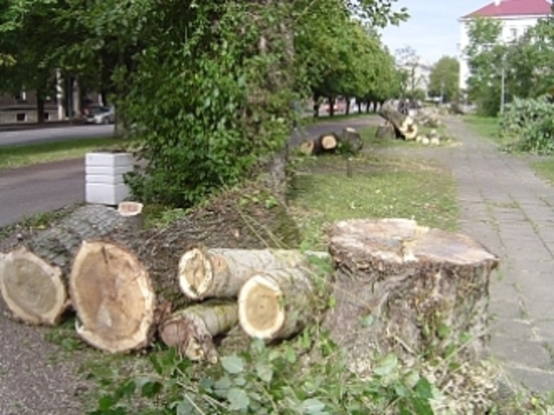
К тому же в Самаре существует проблема старения зелёных насаждений (многим деревьям более 45 лет), и охраны уже имеющихся молодых насаждений. Конечно, когда благоустройством и озеленением занимаются городские службы, то это намного дешевле, чем, если бы им занимались специализированные организации.
Но почему тогда тот же горзеленхоз не может сделать хотя бы нормальные газоны?! Недостатка информации о технологиях и растениях сегодня нет. Может быть, дело в нехватке специалистов и финансирования? Поэтому состояние наших дворов и улиц оставляет желать лучшего!!!

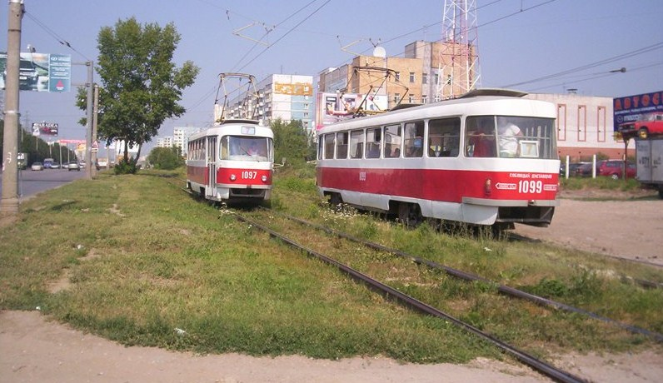

В нашей работе мы проанализировали состояние и качество озеленения и зелёных насаждений по некоторым улицам Железнодорожного района:

Объекты | Элементы озеленения  (ед. изм.) | расстояние 500 м.
 |  | Ул. Агибалова | Ул. Никитинская | Ул. Буянова | нормы
улицы | Деревья (шт.) | 99 | 43 | 53 | 220
 | Кустарники (шт.) | 45 | 10 | 12 | 440
 | Цветники (кв.м.) | 20 | 40 | 20 | 20
 | Газоны (кв.м.) | 500 | 300 | 350 | 1320

В результате проведенной работы мы выявили, что озеленение исследуемых улиц (на протяжении 500 м) значительно меньше существующих норм, ул. Агибалова на 41%, ул. Никитинской на 21%, ул. Буянова на 25%.

Диаграмма№2

Причём большую часть, а именно 64%, составляют очень старые деревья, а кустарник похож на дико растущие заросли, газоны состоят из сорняков, цветники обречены на самовыживание.

3. Состояние озеленения школьных дворов и современные требования к ним
Озеленение школьных дворов относятся к насаждениям ограниченного пользования эта категория насаждений используется для занятий на открытом воздухе физкультурой, для проведения игр детей, лечебных и профилактических процедур, специальных исследований и отдыха людей.
На участках школ зеленые насаждения окружают все площадки и изолируют плотной зеленой полосой шириной в 3...5 м спортивную зону от учебно-опытных участков. Посадки вокруг участка должны защищать его от городских шумов и пыли. Учебно-опытная зона не должна затеняться. Деревья высаживают не ближе, чем 0,75 м от края дорожек.
Газоном покрывают всю озелененную территорию. Для его устройства применяют смеси трав обычного и спортивного типа (для озеленения физкультурных и игровых площадок). Цветники разбивают при входе и вокруг здания, Зеленые насаждения должны обеспечить полную изоляцию одной групповой площадки от другой, и всех - от хозяйственной зоны, но при этом все площадки должны хорошо проветриваться и в течение всего дня инсолироваться на 55%. Соотношение зелёных насаждений в соответствии с существующими нормами (см. приложение 1.) мы отразили в диаграмме №2.
Диаграмма №3

При мизерном финансировании муниципальных учреждений школьные дворы города Самара находятся в плачевном состоянии. А ведь можно активно использовать разработки студентов-архитекторов, проводить конкурсы проектов. Я думаю, что это обойдется дешевле, а работы будут во многих случаях не менее интересны и оригинальны, чем у профессиональных дизайнеров, а Можно так же провести конкурс «Мой школьный двор» среди учащихся своей школы и воплотить лучшие идеи с помощью самих учащихся и их активных родителей! По этому принципу во многих городах работает программа по озеленению и благоустройству «Мой школьный двор».
На конкурс мы решили представить свой макет двора школы №42.

4. Социологический опрос
Цель: выявить отношение жителей города к природе и экологическим проблемам Самары, узнать принимают ли они активное участие в программах по озеленению и благоустройству нашего города.
1.Считаете ли Вы экологическую обстановку в Самаре благоприятной?
а) Да. б) Нет.
(Данный вопрос покажет процентное отношение жителей нашего города к экологической ситуации в Самаре).
2.Влияют ли зелёные насаждения на окружающую среду в городе?
а) Да. б) Нет.
(Положительные ответы на этот вопрос покажут ещё один "плюс" в необходимости зелёных насаждений в городе).
3.Нравится ли Вам озеленение на вашей улице (на которой Вы живёте или работаете)?
а) Да. б) Нет.
(Ответы по этому вопросу покажут реальное состояние улиц нашего города).
4.Удовлетворены ли Вы состоянием Вашего школьного двора (или школьного двора Вашего ребёнка)?
а) Да. б) Нет.
(Данный вопрос покажет состояние школьных дворов нашего города).
5.Принимаете ли Вы активное участие по озеленению города? (да или нет).
а) Ухаживаете ли Вы за зелёными насаждениями возле дома или работы?
б) Имеете ли Вы цветники на балконах?
в) Принимаете ли Вы участие в городских программах: "Самый красивый двор", "Мой школьный двор"?
(Положительные ответы на этот вопрос покажут активные жизненные позиции граждан в проблеме озеленения).
Итоги социологического опроса
Из проведённого мною соцопроса было выявлено, что большинство жителей 95% (из 57 человек мною опрошенных в возрасте от 15 до 65 лет) нашего города встревожены сложившейся ситуацией по озеленению в Самаре, особенно в "старой" части города, и лишь 5% опрошенных не задумываются о проблемах экологии.
91% (50 человек) абсолютно недовольны состоянием улицы, на которой они живут или работают.
При опросе о состоянии школьных дворов лишь
2% (1 чел.) - довольны школьным двором,
10% (6 чел.)- желали бы улучшить школьный двор,
88% (50 чел.) - крайне не довольны школьным двором.
К сожалению проведённый исследованием соцопрос выявил, что большинство опрошенных 74% (42 чел.) - не принимают участия в программах по озеленению
8% (5 чел.) - считают это дело лишь городских властей
18% (10 чел.)- принимают активное участие.
И так, проведённый нами соцопрос выявил активные позиции жителей Самары к проблеме озеленения нашего города. Чтобы полностью не разрушить место своего обитания, человеку необходимо очень бережно относиться к окружающей среде. Я считаю, что перед самим человеком стоит задача, о которой надо задуматься уже сейчас, глубже «ввести» человека в природу, ознакомить с проблемами, и, конечно, принимать какие - либо меры, это задача не только городских властей, но и нас самих городских жителей.
Заключение
Итак, в настоящей работе нами были рассмотрены некоторые аспекты экологической обстановки в городе Самара. В современных условиях весьма важной является проблема сохранения и оздоровления среды, окружающей человека в городе, формирования в городе условий, благотворно влияющих на психофизическое состояние человека, что особенно важно в период интенсивного роста городов, развития всех видов транспорта, повышения с каждым годом тонуса городской жизни. Важную роль в решении этой проблемы играет озеленение. Полное и всестороннее использование зеленых насаждений приводит к оздоровлению городской среды.
С помощью озеленения можно создать неограниченное многообразие цветовых оттенков, изменяющихся во времени и пространстве. Зелень в любое время года оказывает на человека умиротворяющее действие. Деревья, кустарники, цветы украшают нашу жизнь. Велика сила их эстетического воздействия на человека. Современный уровень цивилизации удалил человека от природы, поэтому теперь человеку ее особенно не хватает.
Зелень всегда приятна для глаза, она оживляет силуэты каменных городов. С помощью озеленения можно объединить воедино и создать композиционно целое из отдельных зданий.
Наличие в городах зеленых насаждений является одним из наиболее благоприятных экологических факторов. Зеленые насаждения активно очищают атмосферу, кондиционируют воздух, снижают уровень шумов, препятствуют возникновению неблагоприятных ветровых режимов, кроме того, зелень в городах благотворно действует на эмоциональное состояние человека. При этом зеленые насаждения должны быть максимально приближены к месту жительства человека, только тогда они могут оказывать максимально положительный экологический эффект.
. Наше будущее - в наших руках, и мы должны защищать природу, улучшать экологическую обстановку, делать все для сохранения мира для наших детей,
ведь на нас мир не кончается.

